УТВЕРЖДАЮ
Первый заместитель начальника
Главного управления МЧС России
по Тверской области
полковник ________________ А.А. Стрельников «____»___________________2026 г.

УСЛОВИЯ ЗАКУПКИ
Заказчик: | Главное управление МЧС России по Тверской области
Объект закупки: | Приобретение шевронов для нужд Главного управления МЧС России по Тверской области
ОКПД 2: | 14.19.23.210
Стартовая цена: | 1972 (Одна тысяча девятьсот семьдесят два) рубля 20 копеек
Источник финансирования: | Федеральный бюджет  КБК 17703101040190049244
Место поставки Товара: | Поставка товара осуществляется одной партией за счет и на транспорте Поставщика на склад Заказчика, находящийся по адресу: 170019, г. Тверь, ул. 2-я Серова, д.30/24 в рабочие дни с 08-00 до 17-00 (с пн. по чт.), а в пятницу с 08.00 до 15.30.
Срок поставки: | В течение 30 (тридцати) календарных дней с даты заключения Контракта.
Форма, порядок и срок оплаты: | Оплата по Контракту осуществляется путем безналичного перевода денежных средств в валюте Российской Федерации (рубль) на расчетный счет Поставщика на основании подписанных Заказчиком и Поставщиком, товарной накладной (УПД), счета-фактуры и счета Поставщика и Акта приемки Товара по рекомендуемой форме (приложение № 2 к Контракту) не позднее 10 (десяти) рабочих дней с даты подписания Заказчиком Акта приёмки товара по рекомендуемой форме (приложение № 2 к Контракту).  При этом обязанности Заказчика в части оплаты Поставщику по Контракту считаются исполненными в день списания денежных средств со счета Заказчика.
Характеристики и требования к поставляемому Товару:
№ п/п | Наименование | Характеристики | Ед. изм. | Кол-во
1 | Шевроны МЧС России | Внешний вид:  Круглый нагрудный знак «МЧС РОССИИ» диаметром 80 мм, поле щита – в цвет ткани верха формы одежды, в центре нагрудного знака (знака) в меньшем круге диаметром 50 мм. расположена малая эмблема МЧС России на преломленном Государственном флаге Российской Федерации. (рис. 4), по внешней стороне круга в один ряд буквами золотистого цвета нанесена надпись: в верхней части – «МЧС РОССИИ», в нижней – «EMERCOM», оба круга имеют окантовку золотистого цвета.  Нарукавный знак: «МЧС РОССИИ», поле щита – в цвет ткани верха формы одежды, в центре щита изображена малая эмблема МЧС России, обрамленная снизу оливковыми ветвями золотистого цвета, в верхней части щита в один ряд буквами золотистого цвета нанесена надпись: «МЧС РОССИИ» (рис. 3).  Нарукавный знак – Нарукавный знак в виде полукруга символизирующего Государственный флаг Российской Федерации (расположение цветовой гаммы полосок сверху - вниз: белый, синий, красный, фон в основной цвет верха формы одежды). Ширина полоски (цвета) 9мм. (рис. 2).  На цвете основного верха формы одежды золотистыми буквами нанесена надпись «РОССИЯ», ширина букв 7-9 мм, шрифт Times New Roman. Высота полукруга 40-41 мм, ширина 84-85 мм. Окантовка полукруга синего цвета шириной 1-3 мм.  Нагрудный знак «МЧС РОССИИ» (рис.1) - в один ряд буквами золотистого цвета нанесена надпись «МЧС РОССИИ» на контактной ленте размером 30 на 120 мм. Нагрудный знак «Фамилия И.О.» предсталяет собой контактную ленту размером 30 на 120 мм с надписью «Уткин А.А.».  Нарукавный знак Главного управления МЧС России по Тверской области (рис. 5), в виде фигурного щита с окантовкой золотистого цвета. Поле щита в цвет верха формы одежды. В верхней части щита расположена лента с окантовкой золотистого цвета. В центре ленты помещена надпись: «МЧС РОССИИ» золотистого цвета. Под лентой расположен преломленный государственный флаг Российской Федерации. В нижней части щита по периметру с окантовкой золотистого цвета нанесена надпись: «Главное управление по Тверской области» буквами золотистого цвета. В центре щита помещен образец эмблемы Главного управления МЧС России по Тверской области. Образец эмблемы представляет собой изображение двуглавого орла золотистого цвета с опущенными крыльями и увенчанного короной. Орёл держит в лапах прикрывающий его грудь фигурный щит с окантовкой серебристого цвета. В поле щита - основные элементы герба Тверской области. В центре фигуры красного цвета - стоящий на двухступенчатом возвышении желтого цвета трон желтого цвета без подлокотников и с высокой спинкой, с лежащей на сиденье на подушке зеленого цвета с украшениями и кистями желтого цвета шапкой Мономаха. Размеры нарукавного знака высота 110 мм ширина 84-85 мм.  Нагрудные и нарукавные знаки отличия из ткани верха костюма летнего, продублированы бязью или флезелином черного цвета.  Элементы нагрудных и нарукавных знаков (рисунки, надписи, кант и пр.) должны быть выполнены путем машинной вышивки шелковыми нитями соответствующих цветов.  Лицевая поверхность нагрудных и нарукавных знаков не должна иметь складок, морщин, вздутий.  Изображения элементов нагрудных и нарукавных знаков должны располагаться симметрично, без перекосов и искривлений.  Все измерения нагрудных и нарукавных знаков имеют допуск корректировки по размерам ± 2 мм.  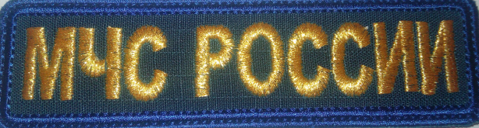  Рис. 1    Рис. 2.    Рис. 3.    Рис.4.  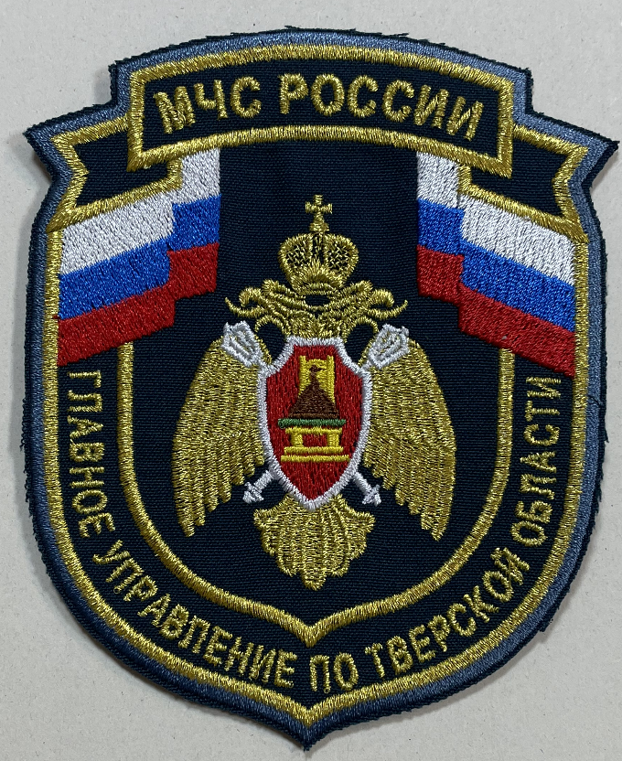  Рис. 5 | комплект | 2

Требования к поставляемому Товару: | Поставляемый товар должен соответствовать требованиям санитарных норм допустимых уровней физических факторов при применении товаров народного потребления. Поставляемый товар должен соответствовать требованиям соответствующих ГОСТов, ТО и СанПиНов.  Поставщик гарантирует, что поставляемый товар является новым (товаром, который не был в употреблении, не подвергался ремонту, в том числе восстановлению, замене составных частей, восстановлению потребительских свойств), ранее не использованным, свободен от любых притязаний третьих лиц, не находится под запретом (арестом), в залоге.  Упаковка должна обеспечивать сохранность товара при транспортировке. Под сохранностью подразумевается отсутствие качественных и количественных повреждений, либо изменений товара, при условии того, что упаковка в процессе транспортировки не подвергалась изменениям. Упаковка не должна иметь следов внешних повреждений, способных повлиять на сохранность товара.  Срок предоставления гарантии на поставляемый товар: 12 месяцев с даты подписания Заказчиком акта приемки Товара по рекомендуемой форме (приложение № 2 к Контракту).

СОГЛАСОВАНО:
Начальник управления
материально-технического обеспечения
Главного управления МЧС России по Тверской области
капитан внутренней службы Д.С. Калашников

Ведущий юрисконсульт отделения ФПС ГПС
по юридическому обеспечению юридического отдела
Главного управления МЧС России по Тверской области К.Г. Верещака
Заместитель начальника отдела тылового обеспечения управления
материально-технического обеспечения
Главного управления МЧС России по Тверской области
подполковник внутренней службы Д.С. Яковлев

Ведущий инженер отделения организации контрактной работы
(закупочной деятельности) управления материально-технического
обеспечения Главного управления МЧС России по Тверской области А.А. Смирнова

